МСК-106.101 |  | Балансир «Очки»
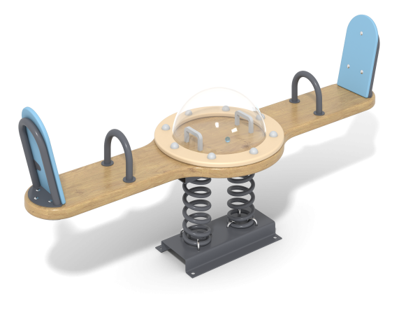

Размеры, мм: | 535x1780x770 | Вес, кг: | 53
Характеристики материалов
Общее описание конструкции
Изделие представляет собой балансир на пружинах, со спинками и рукоятками на полотне. В центре полотна балансира размещена упрощённая версия настольного футбола, закрытая полупрозрачной сферической крышкой из поликарбоната.
Материалы и комплектующие
Окрашенная порошковой краской сталь со слоем цинкосодержащего грунта, деревянные доски и (или) фанера , ламинированная водостойкая фанера, нержавеющий крепеж. Полусфера выполнена из полупрозрачного поликарбоната. Ручки выполнены из металлической круглой трубы ДУ20 диаметром 26,8 мм с толщиной стенки 2,8 мм.
В качестве подвижной опоры используется пружина торцевого поджатия. Крепление пружины к опорной площадке выполнено при помощи хомутов М10 U-образной формы. Закладной элемент углублен в грунт на глубину 600 мм. Верхняя площадка выполнена из металлического уголка сечением 50х50 мм с толщиной стенки 5 мм в форме прямоугольника.
Каркас
Представляет собой металлическую основу с двумя закрепленными на ней пружинами, соединенными в верхней части металлической деталью, к которой крепится рабочая часть балансира.

